IZVJESTAJ

Vj. 2

1.

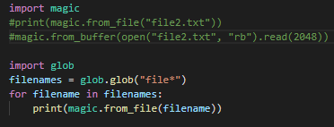

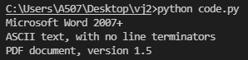

2.

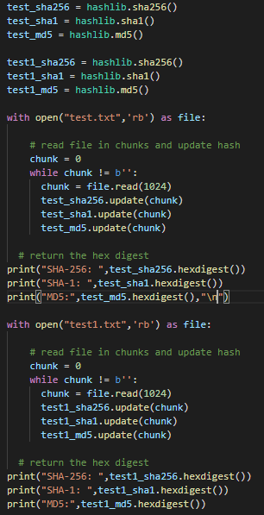

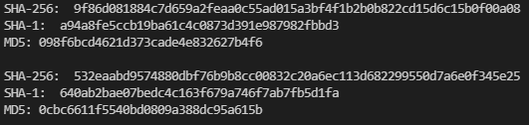

3.

a)

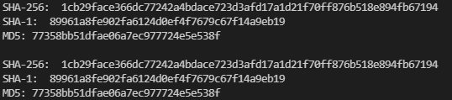

b)

